Aem construç



UNIVERSIDADE FEDERAL DO PARÁ

CAMPUS UNIVERSITÁRIO DE CASTANHAL

FACULDADE DE MATEMÁTICA

CURSO DE LICENCIATURA EM MATEMÁTICA

**WORKSHOP DE MATERIAIS MANIPULÁVEIS: mediadores de significados matemáticos**

**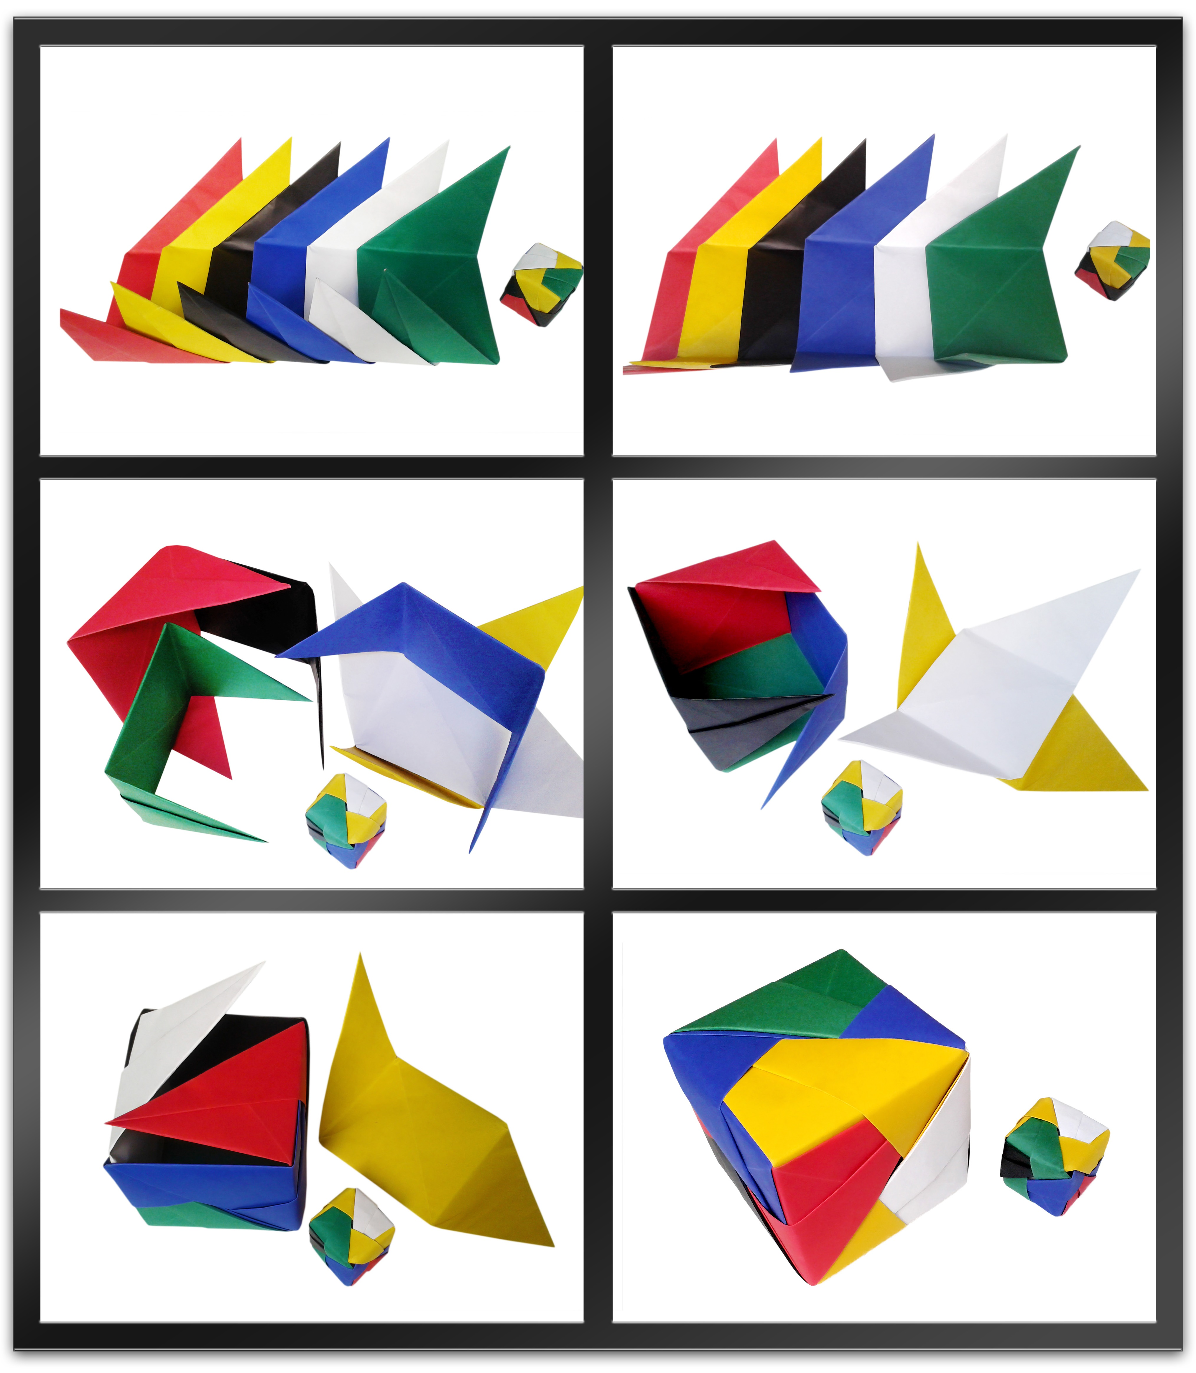   
CASTANHAL - PARÁ**

**23 de novembro de 2017**

**REALIZAÇÃO**



Universidade Federal do Pará - UFPA

Instituto de Educação Matemática e Científica - IEMCI

Campus Universitário de Castanhal – CUNCAST

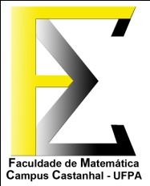

**ORGANIZAÇÃO**

Profa. Dra. Paula Ledoux - UFPA

Estudantes do Curso de Licenciatura em Matemática da Turma/2015.2

**PÚBLICO ALVO**

Estudantes dos cursos de Licenciatura, professores da Educação Básica, estudantes do Ensino Médio

Obs.: A participação no evento será certificada.

“Ter uma idéia, embora imprecisa e incompleta, sobre porquê e quando se resolveu levar o ensino da matemática à importância que tem hoje, são elementos fundamentais para se fazer qualquer proposta de inovação em educação matemática e educação em geral”.

(UBIRATAN D’AMBRÓSIO)

**OBJETIVO**

Promover conhecimentos matemáticos à comunidade escolar do município de Castanhal, por meio de demonstração, orientação e interação de materiais manipuláveis como mediadores na construção de significados matemáticos.

**JUSTIFICATIVA**

Ao longo da história, o ensino da Matemática está no centro das discussões de profissionais da educação, em consequência dos baixos índices de aprendizagem dessa disciplina apontados pelos indicadores educacionais (PISA, IDEB, SAEB, PROVA BRASIL), em que se revela que um pequeno percentual dos estudantes brasileiros termina a educação básica com conhecimentos matemáticos aceitáveis. Este fato preocupa professores formadores e os estudantes da Turma/2015 do Curso de Licenciatura em Matemática, enquanto professores em formação. Nesse sentido, esta proposta tem como princípio básico, a busca de alternativas para a melhoria do ensino dos conteúdos matemáticos, a partir do desenvolvimento de instrumentos e materiais alternativos para auxiliar o professor, na tentativa de tornar a aprendizagem dos conteúdos matemáticos mais significativos e as aulas mais prazerosas.

**PROGRAMAÇÃO**

**Dia 23.11.2017**

**Manhã das 8hs às 12hs**

1. Credenciamento – 8hs as 8hs30hs
2. Abertura: 8:30 as 9:00hs
3. Palestra: METODOLOGIAS ATIVAS PARA A EDUCAÇÃO BÁSICA: desafios aos professores – Prof. Dr. Iran Abreu Mendes – IEMCI/UFPA – 9hs 10hs
4. Plenária – 10hs as 10hs30min
5. Exposição de materiais manipuláveis – 10hs30min as 12hs

**Tarde das 14hs às 18hs**

1. Credenciamento para participantes que não vieram pela manhã – 14hs as 14hs30min
2. Palestra: HISTÓRIAS DE TRADIÇÃO ORAL E INTEGRAÇÃO DE SABERES NA ESCOLA – Prof. Dr. Carlos Aldemir Farias – IEMCI/UFPA – 14hs as 15hs30min
3. Plenária – 15hs30min as 16hs
4. Exposição de materiais manipuláveis – 16hs as 17hs30min
5. Encerramento com apresentação cultural – 17hs30min as 18hs30min